 |  | Karta standaryzacji operacji |  |  |  |  | Numer |  | Nr szablonu: A01_P02_F03v1  Nr dokumentu: G03_P01_I01_F03v1  Data wydania: 2022-03-15  Sporządził: DT  Zatwierdził: DT
 |  | Operacja: |  |  |  |  | Wersja
Stanowisko |  |  |  |  | Dokumenty powiązane |  | Przygotował
 |  |  |  |  |  |  | Data wydania
L.p. | Główne czynności (co?) |  | L.p. | Wskazówki (jak?) |  | 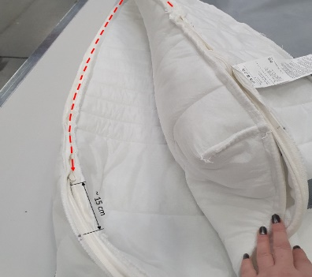  1  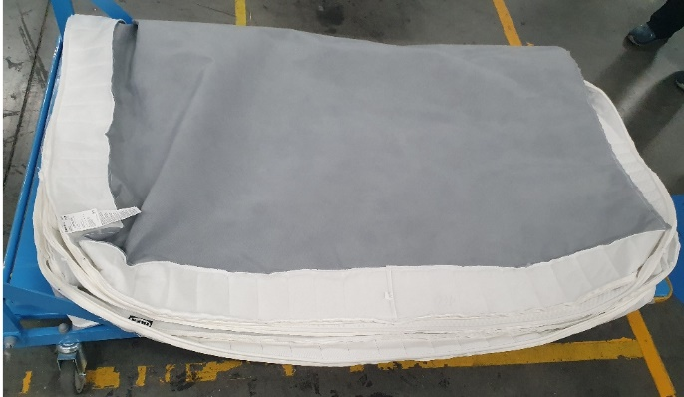  2
1 |  |  | 1.1
1 |  |  | 1.2
2. |  |  | 2.1
2. |  |  | 2.2
2. |  |  | 2.3

